Действия населения при авариях и катастрофах

Авария – это повреждение машины, станка, оборудования, здания, сооружения. Происходят аварии на коммунально-энергетических сетях, промышленных предприятиях. Если эти происшествия не столько значительны и не повлекли за собой серьезных человеческих жертв – их обычно относят к разряду аварий.
Катастрофа – это крупная авария с большими человеческими жертвами, т.е. событие с весьма трагическими последствиями.
Главный критерий в различии аварий и катастроф заключается в тяжести последствий и наличии человеческих жертв. В результате аварий на производстве возможны взрывы и пожары, а их последствия – разрушения и повреждение зданий, техники и оборудования, затопление территории, выход из строя линий связи, энергетических и коммунальных сетей. Наиболее часты они на предприятиях, производящих, использующих или хранящих аварийные химически опасные вещества (АХОВ). Следствиями аварий являются взрывы и пожары.

Производственные
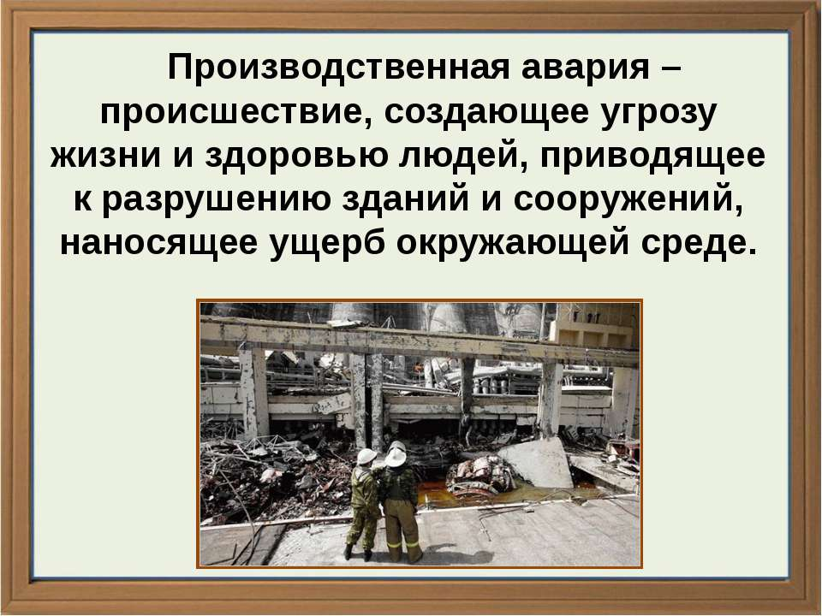
Производственные аварии и катастрофы
При взрывах ударная волна не только приводит к разрушениям, но и человеческим жертвам. Степень и характер разрушений зависят, кроме мощности взрыва, от технического состояния сооружений, характера застройки и рельефа местности. На каких предприятиях чаще всего происходят взрывы? Там, где в больших количествах применяются углеводородные газы (метан, этан, пропан). Взрываются котлы в котельных, газовая аппаратура, продукция и полуфабрикаты химических заводов, пары бензина и других компонентов, мука на мельницах, пыль на элеваторах, сахарная пудра на сахарных заводах, древесная пыль на деревообрабатывающих предприятиях.
Взрывы возможны в жилых помещениях, когда люди забывают выключить газ. Взрывы на газопроводах происходят при плохом контроле за их состоянием и соблюдением требований безопасности при их эксплуатации, как это имело место в Башкортостане 3 июля 1989 г. Взорвалась смесь из пропана, метана и бензина. Пламя мгновенно охватило огромную территорию. В огненном котле оказалось два пассажирских встречных поезда. Пострадало большое количество людей, многие получили травмы и увечья.
К тяжелым последствиям приводят взрывы рудничного газа в шахтах, вызывающие пожары, обвалы, затопление подземными водами. Большой материальный ущерб, а в ряде случаев и человеческие жертвы приносят внезапные обрушения зданий, мостов, других инженерных сооружений.
Взрыв
Действия ударной волны и поражающие факторы
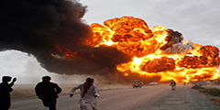

Причины – ошибки при изыскании и проектировании, низкое качество строительных работ. 23 марта 1993 г. в руины превратился один из цехов Братского алюминиевого завода. Под обломками здания оказались 14 рабочих ночной смены. Пожары происходят всюду: на промышленных предприятий, объектах сельского хозяйства, учебных заведениях, детских дошкольных учреждениях, в жилых домах.
Они возникают при перевозках горючего всеми видами транспорта. Самовозгораются такие химикаты, как скипидар, камфара, нафталин. В процессе горения поролона выделяется ядовитый дым, который приводит к опасным отравлениям.
В процессе производства при определенных условиях становятся опасными и возгораются древесная, угольная, торфяная, алюминиевая, мучная, зерновая пыль, а также пыль хлопка, льна, пеньки.
Летом 1985 г. тонкий хлопковый пух, который образовался после стирки и сушки белья в прачечной гостиницы «Космос» (Москва), забил вентиляционную шахту. Работники прачечной решили избавиться от него с помощью … огня, забыв, что при определенных условиях он взрывается как порох. Так, собственно и произошло. Как только чиркнули спичкой – прогремел взрыв. Восемь человек получили ожоги и ранения. Ударная волна разворотила перекрытие.
Кажется прачечная – производство самое мирное, а ведь взорвалось.
14 марта 1993 г. начался крупнейший за последние 10 лет пожар в России. Дотла сгорел на КамАЗе завод по производству двигателей. Общая площадь пожара 200 тыс. м2. Восстановлением, а точнее строительством нового занимаются до сих пор.
При катастрофе и крупной аварии очень важно своевременно оповестить и организовать защиту рабочих и служащих, всего вблизи проживающего населения, которому угрожает опасность.
В первую очередь необходимо организовать спасательные работы, оказать пострадавшим первую медицинскую помощь и доставить их в лечебные учреждения. После разведки пораженных участков объекта организуется локализация и тушение пожара, принимаются меры к предотвращению дальнейших разрушений.
Отдельные конструкции, которые угрожают падением, обрушают или наоборот укрепляют, проводят неотложные работы на коммунально-энергетических сетях. При этом огромное значение имеет соблюдение требований безопасности. Например запрещается без надобности ходить по завалам, входить в разрушенные здания, проводить работы вблизи сооружений, грозящих обрушением. Нельзя прикасаться к оголенным проводам и различным электрическим устройствам.
Участок спасательных и восстановительных работ должен быть огражден, своевременно выставлены охрана и наблюдатели. В результате аварии или катастрофы могут растекаться горючие и агрессивные жидкости. Это надо учитывать при организации работ.
Наиболее характерными видами травм при авариях и катастрофах бывают ранения, ушибы, переломы костей, разрывы и раздавливание тканей, поражение электрическим током, ожоги, отравления.

На железнодорожном транспорте
Основными причинами аварий и катастроф являются неисправности пути, подвижного состава, средств сигнализации, централизации и блокировки, ошибки диспетчеров, невнимательность и халатность машинистов.
Чаще всего происходит сход подвижного состава с рельсов, столкновения, наезды на препятствия на переездах, пожары и взрывы непосредственно в вагонах. Не исключаются размывы железнодорожных путей, обвалы, оползни, наводнения. При перевозке опасных грузов, таких как газы, легковоспламеняющиеся, взрывоопасные, едкие, ядовитые и радиоактивные вещества, происходят взрывы, пожары цистерн и других вагонов. Ликвидировать такие аварии довольно сложно.
Обычно экстренное торможение происходит внезапно. Если есть возможность, наименее травмоопасным местом будет сидя на полу. Если вы стоите, то обязательно найдите себе какую-то опору. Упритесь ногами стену или сиденье, руками держитесь за поручень. Мышцы следует напрячь, чтобы избежать повреждения костного аппарата. Толчков может быть несколько, поэтому не расслабляйтесь, пока не поймете, что движение поезда окончательно прекратилось. Держитесь дальше от окон во время аварии, так как можно получить ранение от осколков.
При покупке билетов, следует знать, что больше всего повреждаются крайние вагоны, в центре – риск получить сильные повреждения минимален. В каждом вагоне имеются аварийные окна. Следует незамедлительно ими воспользоваться, после остановки поезда, так как есть большая вероятность пожара.
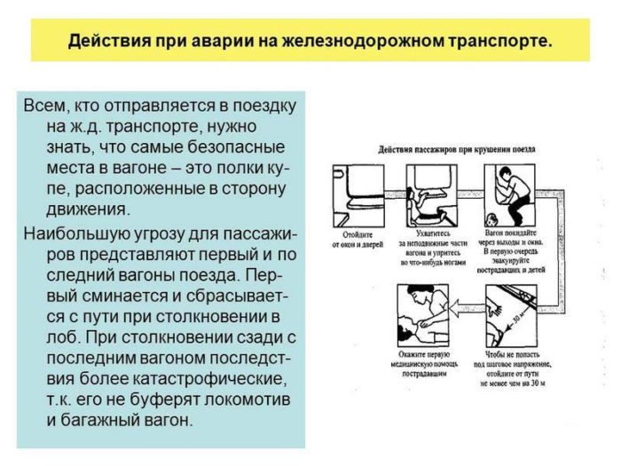
Действия при аварии (катастрофы или крушении) на железнодорожном транспорте
Покидая вагон, берите с собой только самое необходимое: документы, деньги. Не ищите свой багаж, он не стоит вашей жизни. Выходите только на полевую сторону, чтобы избежать попадания под идущий по другому пути поезд. Самая опасная ситуация, в которой вы можете оказаться при возникновении аварии на железнодорожном транспорте – это пожар. От открытого огня следует уходить в другие вагоны, закрывая плотно за собой двери.
Большой ошибкой станет открытие окон. Это только усилит возгорание. Токсичный газ – малминит, который выделяется при плавлении вагонов, является опасным для жизни. Не вдыхайте его. Закройте нос и рот любой влажной тканью или предметом одежды. При движении вагон состава может полностью выгореть в течение получаса. В таком случае эвакуация должна проходить очень быстро и четко. Оказавшись в безопасном месте, начинайте помогать другим пассажирам.

Действия при аварии на железнодорожном транспорте
Правила поведения в поездах
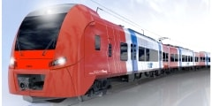

Не поддавайтесь паническим настроениям. Выполняйте инструкции проводников и других сотрудников поезда. Покинув поврежденный поезд, следует отойти от него на длительное расстояние. Если есть задымление и пожар, то впоследствии возможен взрыв. Обеспечить себе защиту при аварии на железнодорожном транспорте от оборванного электропровода можно, если передвигаться маленькими прыжками. Действуя подобным образом, вы сможете избежать попадания под воздействие шагового напряжения. Обычно оно может распространяться до 30 м на влажной земле.
В тех ситуациях, когда двери и аварийные выходы оказались заблокированы камнями, водой, селями, то следует сохранять спокойствие и дать знать о своем местонахождении стуком. Спасательные бригады обязательно придут на помощь ко всем пострадавшим.

Автомобильные
Причины дорожно-транспортных происшествий могут быть самые различные. Это прежде всего нарушения правил дорожного движения, техническая неисправность автомобиля, превышение скорости движения, недостаточная подготовка лиц, управляющих автомобилями, слабая их реакция, низкая эмоциональная устойчивость. Нередко причиной аварий и катастроф становится управление автомобилем лицами в нетрезвом состоянии. К серьезным дорожно-транспортным происшествиям приводят невыполнение правил правил перевозки опасных грузов и несоблюдение при этом необходимых требований безопасности.
Другой причиной дорожных аварий является неудовлетворительное состояние дорог.
Иногда на проезжей части можно видеть открытые люки, не огражденные и неосвещенные участки ремонтных работ, отсутствие предупреждающих об опасности знаков. Все это в совокупности приводит к огромным потерям.
Для того чтобы обеспечить себе и своим близким защиту при авариях на автомобильном транспорте необходимо следовать следующим рекомендациям:

Аварии на автомобильном транспорте
Причины и порядок действий
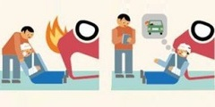

- Контролируйте свои эмоции, не отпускайте руль до самого столкновения. В таком случае, вы до конца сможете управлять автомобилем, и возможно сможете выправить ситуацию или хотя бы избежать серьезных повреждений;
- Пассажирам следует сгруппироваться и обеспечить защиту головы;
- Мышцы должны находиться в напряженном состоянии, так они примут на себя всю силу удара, а не кости;
- Всячески сопротивляйтесь перемещению вашего тела вперед;
- Водителю необходимо в качестве опоры использовать спинку кресла, напрячь мышцы, и вжаться в нее. Вперед необходимо выставить руки и упереться ими в руль;
- Боковое положение наиболее безопасное, поэтому если вы не пристегнуты ремнем безопасности, рекомендуется заваливаться набок;
- Не пытайтесь выбраться из автомобиля, пока он окончательно не остановился. Шансы на выживание увеличиваются в 10 раз, если вы находитесь внутри салона, а не выпрыгиваете из него при движении;
- При опрокидывании или в случае возгорания машины немедленно следует покинуть салон;
Если рядом с вами находится ребенок, то накройте его собой и вместе примите боковое положение. Наиболее опасным пассажирским местом является переднее сиденье. Это объясняется тем, что при ударе двери может заклинить и покидать салон придется через лобовое стекло или окно.

Как выбраться из тонущего автомобиля
В большинстве случаях, когда машина упала в водоем, находящиеся в ней люди начинают паниковать и совершать необдуманные действия, чем усугубляют свое положение. Они просто не совсем понимают, что происходит с их средством передвижения в данный момент.
Основные действия при аварии на автомобильном транспорте при погружении его в воду следующие:

Действия по оказанию помощи утопающему
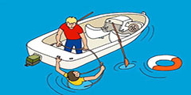

- Отстегните ремень безопасности. Удивительно, но часто люди в панике забывают это сделать, а отчаянные попытки выбраться приводят к его поломке.
- Помогите с ремнем безопасности своим пассажирам, начиная по старшинству. Выбираться следует с задней части автомобиля. Обычно машина тонет, наклоняясь вперед из-за тяжелого двигателя. Некоторое время после падение машина будет находиться на плаву.
- Первым делом открывайте окна. Открыв двери, вы впустите в салон поток воды и затопление ускорится. Фары нужно включить, так вашу машину проще будет впоследствии найти. Кроме того, свет от них поможет вам ориентироваться в мутной воде.
- Если не получается опустить окна, разбивайте их тяжелым любым предметом или ногами. Тяжелые или металлические предметы в карманах, а также обувь будет мешать вам плыть.
- По – возможности освободитесь от всех лишних вещей и одежды. Сначала из машины выталкивайте детей. Объясните им, что нужно оттолкнуться об крышу машину и плыть быстро вверх.
- Оказавшись на берегу, сообщите о случившемся и вызовите медицинскую помощь. В подобной экстремальной ситуации для запоминания подойдет краткий план действий, который заключается в следующем: «Ремень, окно, дети, выход». Помните, что из-за стресса и адреналина вы можете не почувствовать травм, поэтому осмотр врача обязателен.

Как вызвать скорую помощь
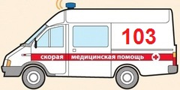

При катастрофе главное – своевременно оказать первую медицинскую помощь пострадавшим. И должно это быть сделано не позднее первых 20, от силы 30 минут. Иначе будет поздно.
Надо иметь в виду, что водитель и пассажиры чаще всего получают ранения головы, конечностей и грудной клетки от ударов конструкциями дверей, рулевой колонки, передней стенкой кузова и ветровым стеклом. Дополнительные травмы наносят предметы, находящиеся в машине. Пешеходы наибольшее повреждения получают от ударов бамперами, крыльями, фарами и капотом. Около 60% всех ранений – результат вторичного удара о дорожное полотно, бордюрный камень.
Как правильно оказать помощь при различных травмах Вы можете прочитать в наших статьях:
- Ожоговая травма и первая помощь при ее получении
- Травмы верхних конечностей. Виды. Доврачебная помощь
- Виды наружных кровотечений и первая помощь
- Первая помощь при переломах
- Оказание помощи при ранении грудной клетки
Что делать? Каждый водитель проходящей машины, каждый пешеход обязаны немедленно принять все возможные меры по спасению людей, оказанию им самой первой медицинской помощи, особенно остановки кровотечений. К месту происшествия вызываются работники ГИБДД, скорая медицинская и техническая помощь. Место катастрофы ограждается предупредительными знаками.
Пострадавшие, после оказания им первой медицинской помощи, доставляются в ближайшие лечебные учреждения.
Основные работы при крупных автомобильных авариях проводят специальные команды, имеющие автокраны, машины техпомощи с приспособлениями для резки металла, реечными домкратами, клиньями, гроссами и другим необходимым инструментом.

Авиационные
Авиационные аварии – это авиапроисшествия, не приведшие к человеческим жертвам, но вызвавшие разрушение самолета различной степени.
Катастрофа – это авария с человеческими жертвами.
К тяжелым последствиям приводят разрушения отдельных конструкций самолета, отказ двигателей, нарушение работы систем управления, электропитания, связи, пилотирования, недостаток топлива, перебои в жизнеобеспечении экипажа и пассажиров. На сегодня, пожалуй, наиболее опасной и часто встречающейся трагедией на борту самолета являются пожар и взрыв.

Пожар в самолете
Возгорание во время полета может возникнуть по разным причинам. Этому может способствовать поломка на борту, непредвиденная ситуация при посадке или взлете, замыкание электрооборудования. Кроме того, часто виновниками такой страшной и опасной ситуации становятся сами пассажиры. Некоторые люди просто игнорируют запреты курение на борту и пользование источниками открытого огня. Действия при пожаре в самолете предусматривают следующее: Перед полетом внимательно слушайте стюардессу, которая объясняет расположение не только центральных входов на борт, но и где находятся запасные (аварийные) выходы.
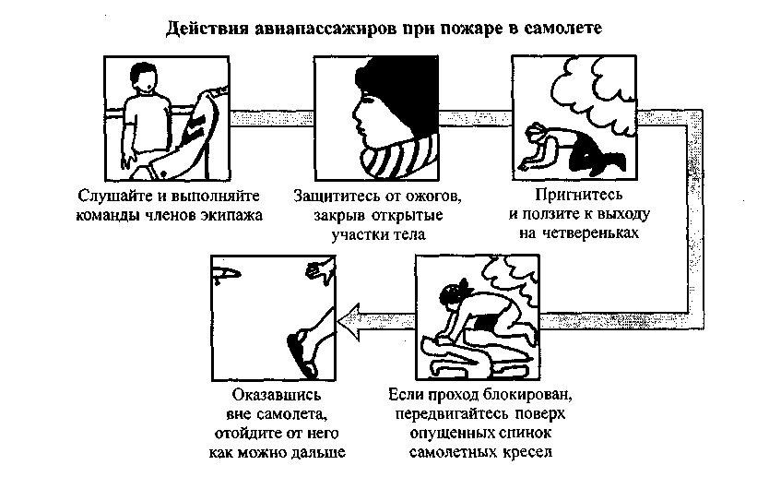
Правила поведения при пожаре в самолете

Авиационные аварии
Виды, причины и порядок действий
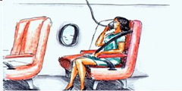

Запомните, на каком расстоянии вы находитесь от выхода, посчитайте кресла, чтобы иметь возможность ориентироваться на ощупь в задымленном салоне. При возникновении возгорания не стремитесь, во что бы то ни стало добраться до выхода, через который вы поднялись в самолет. Так поступят практически все пассажиры, и возникнет давка. Помните об аварийных выходах, чаще всего там крайне мало людей. На эвакуацию из горящего самолета есть всего 1,5-2 минуты. Не задерживайтесь у надутого трапа. Не нужно садиться на корточки и тихонько съезжать. Просто прыгайте на него. Избавьтесь от всей легковоспламеняющейся одежды. Особенно это касается девушек. Лосины и капроновые колготки необходимо будет снять, чтобы не получить сильные ожоги. Снимите также обувь на высоком каблуке, чтобы избежать вывихов, не нанести травму другим пассажирам и не повредить аварийный трап. Держите ее в руках, чтобы оказавшись на земле быстро обуться. Открытые участки кожи закройте плотной тканью из натуральных материалов.
Защищайте голову и дыхательные пути от продуктов горения. В случаи сильного задымления необходимо пригнуться к полу или ползти к выходу. Не открывайте самостоятельно люки. Подобное действие может усилить пламя. Если возгорание произошло во время полета, то следует приготовиться к жесткой посадке. С небольшим огнем можно справиться с помощью имеющихся огнетушителей на борту. Помните, что бортпроводники и экипаж делают все для спасения пассажиров и самолета, поэтому не игнорируйте их указания, не паникуйте и не мешайте их работе.

Разгерметизация в самолете
Утрата самолетом герметичности под воздействием внутренних или внешних факторов называется разгерметизацией. В данной ситуации крайне опасной является декомпрессия. Она представляет собой резкое падение давления воздуха в салоне.
При этом она может быть крайне быстрой, сопровождающейся громким шумом и звуком выходящего из салона воздуха и медленной, когда ее признаки обнаруживаются только при возникновении гипоксии. При разгерметизации в самолете, действия должны быть четкими и быстрыми, так как потеря даже нескольких минут может стоить вам жизни. Данная ситуация часто приводит к авариям, в которых не удается никому выжить.

Действия при ЧС на борту самолета
Разгерметизация, пожар, аварийный взлет (посадка)
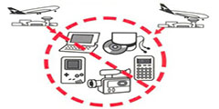

Однако современные самолеты предусматривают систему безопасности, которая сможет помочь пассажирам даже в такой, казалось бы, безнадежной ситуации. Пристегните ремни безопасности. Они смогут вас удержать в кресле, и вас не унесет воздушным потоком из салона. Немедленно одевайте кислородную маску. Частой ошибкой является приложение маски к лицу и придерживание ее рукой.
При любой сильной встряске или ухудшении самочувствия маска выпадет, и вы задохнетесь. Первым делом позаботьтесь о себе, потом помогайте близким, любимым и соседям. Не вставайте с места. Сгруппируйтесь, как написано в памятке. Маска даст возможность нормально дышать в течение 15 минут. Этого времени может хватить пилотам, чтобы опустить борт на высоту 3 км, на которой воздух не так сильно разряжен. В таком случае, люди смогут дышать самостоятельно без нанесения сильного

